פעילות מתווכת להבנת טקסט ולניסוח שאלת מחקר
במשימה: פופקורן

חנה כהן, מדריכה במחוז ירושלים, תשס"ה

מטרת הפעילות: שאילת שאלות כאסטרטגיה להבנת הנקרא וגילוי ענין בנושא הטקסט, וכאסטרטגיה לזיהוי וניסוח שאלות המחקר שהטקסט מזמן

פעילות מקדימה לביצוע המשימה:
במשימת פופקורן, קטע המידע המקדים לשאלות מחולק ל 3 חלקים.
בהתאם לכך, הפעילות הבאה תיערך ב 3 קבוצות. כל קבוצה מקבלת קטע אחד.
הקטעים מצורפים בעמוד הבא.

ההנחיות לתלמיד:
1. עבודה יחידנית- שאילת שאלות
קרא את קטע הטקסט שלפניך ונסח בכתב אילו שאלות הוא מעורר במוחך כשאתה קורא אותו-(לפחות 10 שאלות) השאלות יכולות להיות מכיוונים שונים, הן לגבי המידע המוצג בטקסט והן לגבי מה שמשתמע ממנו או ניתן לעשות באמצעותו.

2. עבודה בזוגות – מיון השאלות
כל זוג מקבל את רשימת השאלות שנשאלו על הקטע שהוא קבל לעבוד עליו.
התבוננו ברשימת השאלות וחישבו כיצד ניתן למיינן.
מיינו את השאלות שלפניכם לפי שתי צורות מיון שונות.
נמקו והסבירו את שתי צורות המיון שבחרתם

3. עבודה יחידנית (אפשר גם קבוצתית) - ניסוח שאלת חקר
מתוך השאלות שהעלית בהתחלה, סמן את אלו שמובילות לחקר ובחר מתוכן אחת שהיית מעוניין לחקור. נסח אותה כשאלת מחקר טובה.

עבודה מהנה!

אין כמעט אדם שלא יזהה את קולות ההתבקעות של גרגרי הפופקורן ואת ריחם.
את הפופקורן מכינים מזן של תירס אשר עובר תהליך ייבוש בשדה עוד לפני קטיפתו. לתהליך הייבוש יש קשר להתבקעות גרגרי התירס שהופכים לחטיף. ניתן לבָקֵעַ את גרגרי התירס בדרכים שונות. כבר לפני כ- 5000 שנה הבעירו האינדיאנים מדורה, בה התבקעו גרגרי התירס והתפזרו לכל עבר. כיום מכינים פופקורן במספר אופנים כגון: בסיר מכוסה המונח על הכיריים, בשקית נייר אטומה המעוצבת במיוחד עבור הכנת פופקורן במיקרוגל, במתקן מיוחד המיועד לאח ובמכשיר חשמלי סגור, שכולל גוף חימום המחמם את הגרגרים ומפוח המוציא אוויר מהמכשיר.

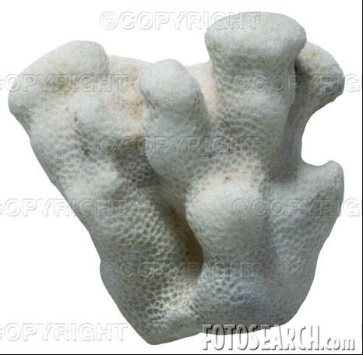
השאלות שלי:
1.
2.
3.
4.
5.
6.
7.
8.
9.
10.
גרגר הפופקורן מכיל עמילן ומעט מים. קליפתו החיצונית קשה. כשמחממים את הגרגרים
לכ- ⁰C220, המים הופכים לאדי מים היוצרים לחץ בתוך הגרגר. כאשר הלחץ בתוך הגרגר גובר, קליפת הגרגר נבקעת וליבת (תוך) הגרגר פורצת החוצה יחד עם אדי המים ונוצרת צורת הפופקורן המוכרת.

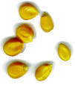

גרגרי פופקורן גרגרי פופקורן שהתבקעו
בשעת הכנת הפופקורן נשארים גם גרגרים שלא התבקעו.

השאלות שלי:

1.
2.
3.
4.
5.
6.
7.
8.
9.
10.
ישראל ודפנה החליטו לנסות ולהגדיל את מספר גרגרי הפופקורן המתבקעים. לשם כך, בשלב הראשון הם ייבשו 10 גרגרי פופקורן במשך מספר ימים בשמש. לאחר מכן, חממו כמות שווה של שמן בשני כלים זהים, לסיר אחד הכניסו את 10 גרגרי הפופקורן שיובשו בשמש ולסיר שני הכניסו 10 גרגרי פופקורן שלא יובשו ואשר נלקחו מאותה אריזה. הכלים חוממו במשך 10 דקות באמצעות אותו מקור חימום.

השאלות שלי:


1.
2.
3.
4.
5.
6.
7.
8.
9.
10.

